Construction des moteurs d’aiguilles HO ou N

Composé d’une partie électronique et d’une partie mécanique, chaque moteur devra être construit selon les indications ci-dessous pour garantir une interchangeabilité de chaque ensemble. La construction de chaque partie ne présente pas de difficulté particulière, mais seulement du soin.

Partie électronique (module)

Le rôle du module est de fournir au servo moteur l’alimentation électrique (8 à 16 Volts continus) et les ordres de positionnement prédéfinis des deux positions de l’aiguille avec un simple interrupteur.

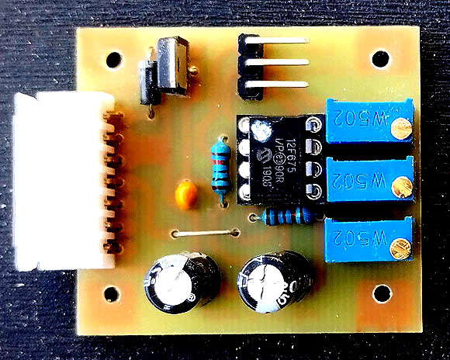
Composants : Support DIL 8, PIC12F675 (sera fourni à part), régulateur 78M05, diode 1N4007, condensateurs radiaux 220 µF/25V, condensateur 100nF, résistances 10 kOhms, strap, potentiomètres multi-tours 5 kOhms, connecteur 3 broches coudées, connecteur 7 broches JST.

Tous les composants du module sont regroupés sur un petit circuit imprimé de 39 x 35 mm déjà percé pour l’insertion des composants. Après câblage, le module pourra être fixé sur le support 3D par deux vis Parker (fournies) ou, si la place est indisponible, déporté d’une dizaine de centimètres, voire plus moyennant un cordon rallonge mâle/femelle 3 broches.

Le câblage des composants du module est très simple et ne nécessite qu’un fer à souder, de la soudure qualité électronique, une petite pince coupante, un chiffon propre et surtout du soin. Juste se souvenir que pour faire de bonnes soudures, il faut faire de belles soudures qui restent brillantes. En cas de besoin, on peut éventuellement utiliser un tout petit peu d’eau à souder.

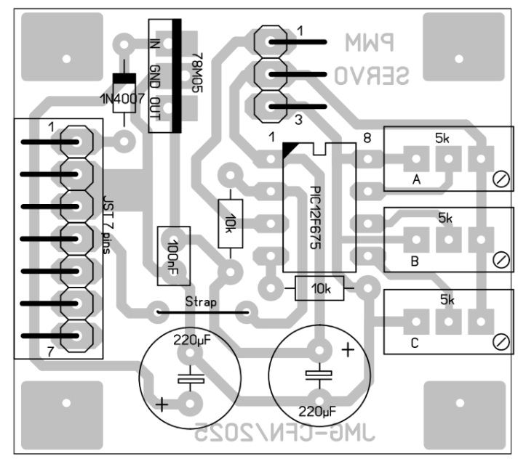
Vue du circuit imprimé agrandi « en transparence » avec l’emplacement de chaque composant.
Il est donc indispensable de nettoyer très régulièrement la panne du fer à souder avec le chiffon, avant et après chaque soudure de composant. Autre élément à nettoyer, c’est le circuit imprimé lui-même. Pour le protéger, il est encore recouvert de résine photosensible qu’il faudra retirer avec un chiffon imbibé d’un peu d’acétone juste avant de faire les soudures. On peut même le frotter avec un tampon de très fine laine d’acier pour mettre le cuivre à nu (attention aux résidus de tampon).

En s’aidant du plan d’implantation des composants ci-dessus, l’ordre de montage n’a pas grande importance, mais il est plus pratique de commencer par la diode 1N4007 (anneau gris vers l’extérieur du circuit), les 2 résistances de 10 kOhms, le strap (queue de résistance) et le régulateur 78M05 (selon modèle, ce régulateur peut nécessiter quelques adaptations préalables des broches pour s’insérer dans les perçages du circuit). Implanter ensuite le petit 100 nF, le support 8 broches du microcontrôleur orienté dans le bon sens (encoche côté connecteur servo), les trois potentiomètres multi tours de 5 kOhms (vis de réglage vers l’extérieur du circuit), les 2 connecteurs (3 et 7 broches), et enfin les 2 condensateurs radiaux de 220 µF/25 V. (attention au sens + et -, ils sont inversés l’un par rapport à l’autre).

Bien vérifier les soudures et traquer les éventuels courts-circuits, puis alimenter la carte en 8 à 16 Volts continus (broche 1 au +) et 0 Volt (broche 2 ou 3 au -) du connecteur JST à 7 broches.

Contrôler à partir de la broche 8 du support du microprocesseur correspondant à la masse (0 Volt), la présence de la tension stabilisée de +5 Volts sur la broche 1 du support.

A noter qu’en toute fin de montage, le support 8 broches recevra le microcontrôleur dont la programmation informatique aura déjà effectuée en amont, il ne sera donc pas soudé.

Ce microcontrôleur nécessite des précautions en terme manipulation et ne sera installé sur son support que lorsque tous les autres composants auront été soudés et vérifiés et que toutes les tensions correctes auront été obtenues.

Pour obtenir un pré-positionnement plus pratique du servo-moteur, un préréglage des potentiomètres doit être fait avant insertion du microcontrôleur.

Mesurer à partir de la masse (8) du support successivement la tension présente sur chacune ses broches 5, 6 et 7, soit entre 2,35 et 2,5 Volts, puis agir individuellement sur chaque vis de réglage (dévisser pour augmenter) pour modifier ces valeurs et obtenir précisément :

1 – potentiomètre A = butée droite : +1,4 Volts sur la broche 5,
2 – potentiomètre B = butée gauche : +3,4 Volts sur la broche 6,
3 – potentiomètre C = vitesse : +0,7 Volts sur la broche 7.

Quand toutes les tensions correctes sont obtenues, vérifier que rien ne chauffe, débrancher l’alimentation, attendre une dizaine de secondes et seulement insérer le microcontrôleur PIC 12F675 sur son support avec précautions, sans plier de pattes, en respectant bien le sens (broche 1 repérée par un point blanc vers le connecteur 3 broches du servo).

Affectation des 7 broches du connecteur JST :

1 – alimentation +12 Volts
2 – alimentation 0 Volt (masse)
3 – entrée A de l’interrupteur de commande (0 Volt)
4 – entrée B de l’interrupteur de commande
5 – sortie micro-switch contact repos
6 – sortie micro-switch contact commun
7 – sortie micro-switch contact travail

Pour terminer le montage du module, il restera à sertir avec la pince adéquate (ou à souder) les cosses sur les 7 fils reliés au connecteur femelle JST, et pour finir, on vaporisera une fine couche de vernis incolore sur la face cuivre du circuit pour la protéger de l’oxydation.

Partie mécanique

Composition : Bâti support 3D, kit servo-moteur, tige en corde à piano (à plier), micro-switch, micro came 3D, 1 vis M1,6 x 6 (réglage came), 1 vis M2 x 6, 2 vis M2 x 8 et 2 vis Parker M2 mm.

Une grande part du travail est déjà faite puisque chaque support a été fabriqué à l’imprimante 3D à partir d’un projet réalisé en CAO par le CFN spécifiquement pour cet usage.

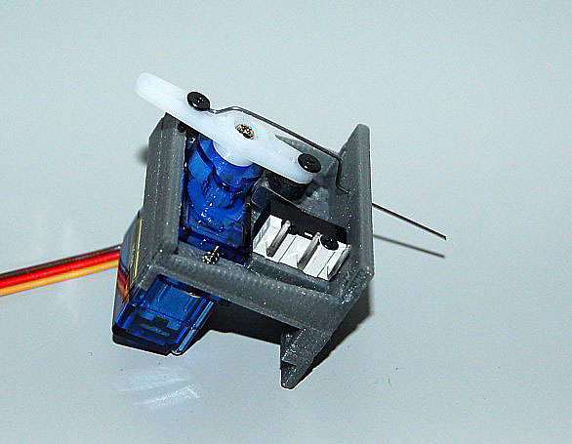

Il suffira d’installer le servomoteur dans le logement prévu, (montage à droite ou à gauche) et de l’y fixer à l’aide des deux plus grosses vis Parker cruciformes fournies dans le sachet d’accessoires. Dans ce sachet se trouvent également différents palonniers en nylon blanc, une petite vis cruciforme de fixation et 6 vis noires cruciformes (détail ci-dessus).

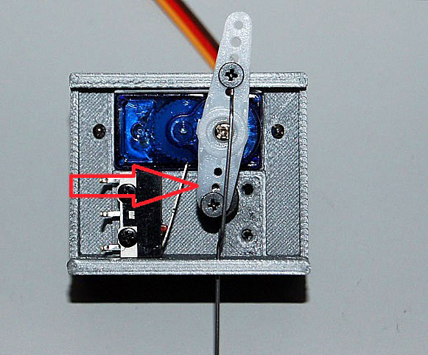

Le palonnier qui sera utilisé ici est celui qui a deux bras identiques à 180 degrés dont l’un sera recoupé à son extrémité (2 trous en moins).

Option microswitch

Le micro-switch est destiné à fournir vers l’extérieur l’information sur la position des lames de l’aiguille. Il est actionné par le bras du servo recoupé sur lequel est fixée une micro came permettant d’ajuster, par rotation de sa vis, la position exacte du basculement des contacts.

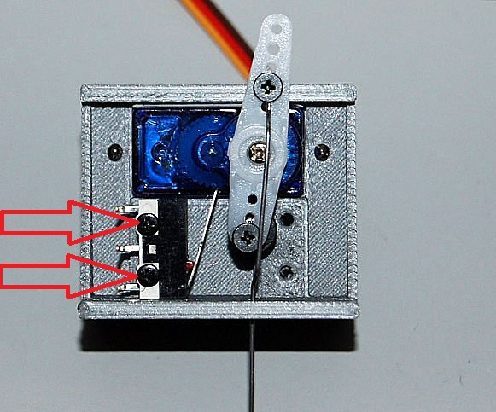
Le micro-switch sera fixé sur le support 3D taraudé, par deux vis de M2 x 8 mm sur l’emplacement droite ou gauche, en positionnant le levier de commande, articulation côté opposé au palonnier.

C’est dans un des trous restants de cette partie recoupée du palonnier que sera insérée la vis de réglage M1,6 x 6 mm de la micro-came destinée à actionner le levier du micro-switch. La partie libre de la vis sera vissée et collée dans la micro-came après taraudage léger.

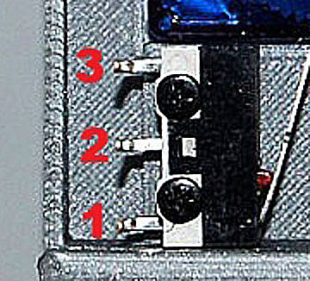
Puis on raccordera par soudure trois fils de couleur aux trois picots pliés à 90° selon le brochage suivant : 1 = commun, 2 = contact repos, 3 = contact travail.
Les autres extrémités seront soudées sous le module aux pastilles 5, 6 et 7 du connecteur 7 broches selon affectation du connecteur JST indiquée ci-dessus.

Tige de commande

Il faudra ensuite fabriquer la tige de commande qui reliera la tirette de l’aiguille au palonnier, tige à réaliser dans une longueur d’environ 6 cm de corde à piano (CAP) de 6 dixièmes de millimètres.

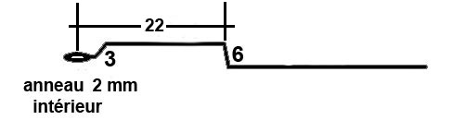

Cette tige en CAP sera mise en forme par pliage à l’aide petites pinces (plates et à bout rond) en commençant par l’anneau et en respectant au maximum les cotes du gabarit ci-dessus.

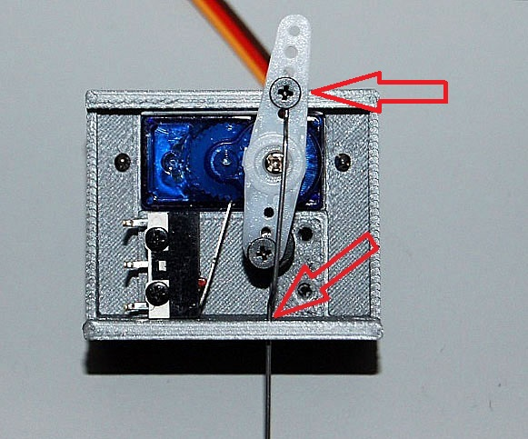

Introduire la partie rectiligne restante dans le petit trou du support 3D, du bas vers le haut du plan de roulement (flèche du bas) en vérifiant le bon débattement de la tige aux positions extrêmes droite et gauche.

L’autre extrémité en forme d’anneau sera alors vissée et serrée modérément pour obtenir le moins de jeu possible (vis M2 x 6), dans le trou du palonnier préalablement taraudé à 2 mm sur le bras laissé entier (ici le deuxième trou à partir du moyeu pour le débattement à l’échelle « N »).

Étant entendu que selon l’échelle HO ou N, le trou choisi sera différent pour adapter l’amplitude du mouvement à appliquer sur la tirette de l’aiguille.
Testeur de servos (prêté pour les réglages)

Avant de mettre le palonnier en place, il sera nécessaire de caler électriquement le servo en position centrale en réglant son point neutre à l’aide du testeur de servos et de choisir parmi les crans de l’arbre de sortie, un calage du palonnier le plus perpendiculaire au plan de roulement.

Ce positionnement doit être fait avec précision car le réglage doit permettre d’obtenir exactement la position centrale du moteur d’aiguille pour les deux fonctions qui nous intéressent :

1 - le point milieu du déplacement des lames de l’aiguille,
2 - la position de la came d’ajustement de la commande du levier du micro-switch en butée.

A partir de la position « zéro » fournie par le testeur, ajuster éventuellement par torsion légère la tige pour qu’elle soit la plus perpendiculaire possible par apport au support. Cette position centrale devra correspondre à la mi course du déplacement de la tirette de l’aiguille.

Débrancher le testeur de servos et connecter le servo au module par son connecteur 3 broches, fil orange vers l’extérieur du circuit Imprimé.

Mettre le module sous tension et manœuvrer plusieurs fois l’interrupteur de commande (broches 3 et 4) pour vérifier les deux positions du palonnier et le fonctionnement du micro-switch en agissant si nécessaire sur la vis de la came.

Quand les deux positions correctes sont obtenues, ne pas oublier de fixer le palonnier sur l’arbre cannelé de sortie du servo à l’aide de la petite vis Parker cruciforme chromée .

Terminer le montage avec une toute petite goutte de cyanoacrylate sur les filets des vis pour les empêcher de se desserrer .

Le moteur est maintenant prêt à être positionné et installé sous le plan de roulement.

Pour s’aider à trouver la bonne position de fixation du moteur sous le plan de roulement, un petit morceau d’adhésif double face (sans mousse) collé sur la face du bâti en contact avec le plan de roulement, permet de le re-positionner correctement avant vissage définitif.

En manœuvrant l’interrupteur de commande, on doit obtenir le collage franc sans forçage excessif des lames mobiles sur les deux faces intérieures des files de rails de l’aiguille.

Dans le cas où malgré un montage correct comme indiqué, les positions directes et déviées ne sont pas obtenues exactement, il est toujours possible d’affiner les réglages en agissant doucement sur l’un ou les deux potentiomètres A et B de réglages des butées électroniques du module de commande. Le potentiomètre C sert à régler la vitesse de déplacement de la tirette.

Il restera à fixer le moteur sous le plan de roulement par deux vis à bois ou parker (non fournies) en vérifiant le bon débattement de la commande et en s’assurant que rien ne force.

On terminera en recoupant la longueur excédentaire de la tige de commande à deux ou trois millimètres au dessus de la tirette en tenant compte de l’épaisseur du plan de roulement et du ballast.

JMG

Pour ceux qui voudraient en savoir un peu plus……voir page suivante.

Vous trouverez ci-dessous le schéma électrique complet du module de commande.
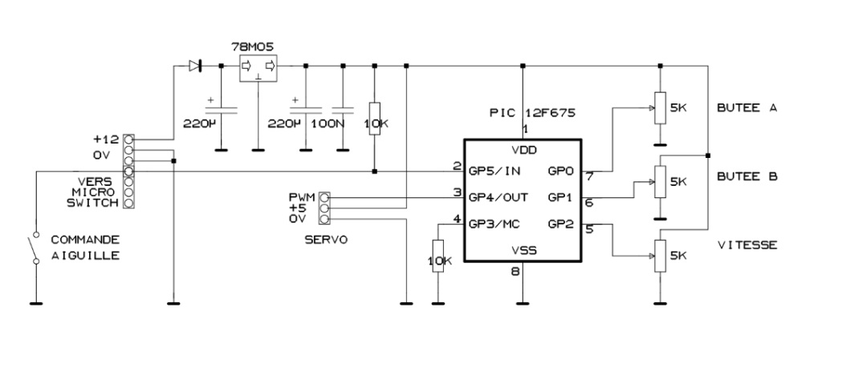
Comme on peut le voir, il s’organise autour d’un micro contrôleur du type PIC 12 F675. Ce processeur 8 bits dispose de 4 entrées-sorties analogiques GP0, GP1, GP2 et GP3, et d’un registre mémoire de 8 kO. C’est dans ce registre mémoire qu’est stocké le programme résidant.

Ces E/S sont contrôlées par le programme informatique interne qui tourne en boucle et vient lire les valeurs présentes sur les 4 broches correspondantes dont 3 générées par les potentiomètres, les compare avec les valeurs à obtenir et en déduit le comportement de la sortie GP4.

Le signal PWM est généré également par le programme à destination du servomoteur. Le signal en question est une trame classique de créneaux positifs codée en largeur d’impulsion.

Cela signifie que c’est la durée des impulsions (entre 1 et 2 millisecondes) qui détermine l’angle absolu de l’axe de sortie et donc la position du bras de commande du servomoteur. La position neutre correspond à une durée de 1,5 milliseconde.

Le signal PWM est répété périodiquement toutes les 20 millisecondes, ce qui permet à l’électronique du servo de contrôler et de corriger continuellement la position angulaire de l’axe de sortie, cette dernière étant mesurée par le potentiomètre associé à l’arbre de sortie.

L’alimentation du module est classique, composée d’un régulateur de précision intégré qui reçoit en entrée la tension positive comprise entre 8 et 16 Volts et fournit en sortie une tension stabilisée et régulée nominale de 5 Volts sous 500 mA maxi.

Le filtrage et le découplage sont assurés par deux capacités de 220 µF associés à un condensateur de 100nF pour éliminer la composante haute-fréquence. La diode 1N4007 en amont du régulateur protège le circuit contre les inversions de polarités accidentelles.

